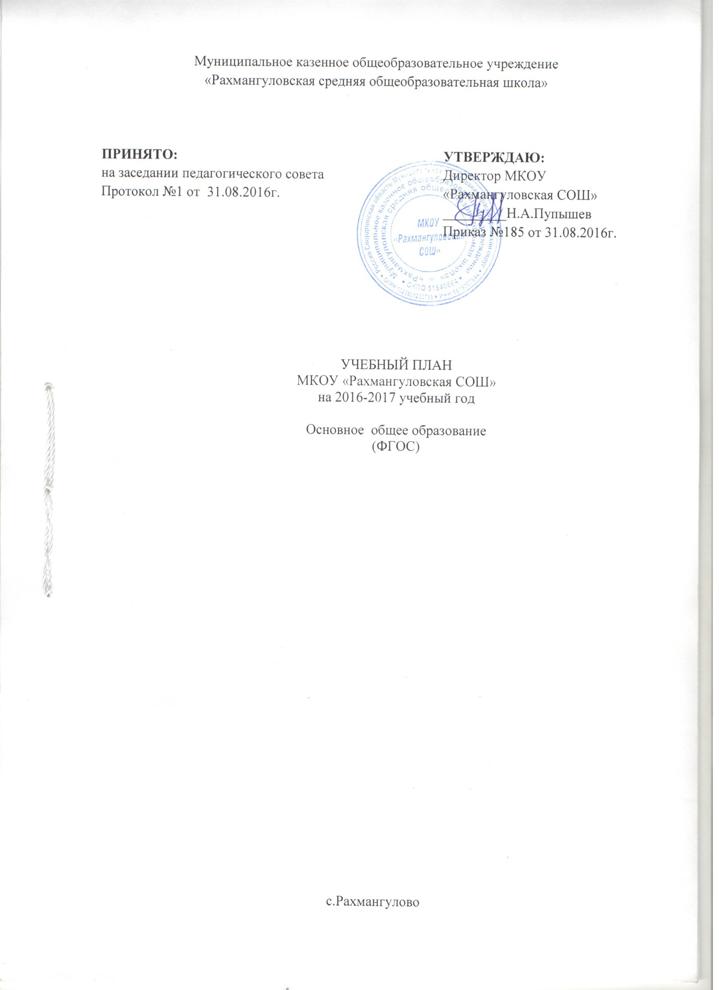

Пояснительная записка к учебному плану
для основного общего образования (ФГОС)
МКОУ «Рахмангуловская СОШ» на 2016-2017 учебный год.

Учебный план МКОУ «Рахмангуловская СОШ» для 5-6-х классов составлен на основании:
- Федеральный закон от 29.12.2012 г. № 273-ФЗ «Об образовании в Российской Федерации» (в действующей редакции);
- Федеральный государственный образовательный стандарт основного общего образования (утвержден приказом Минобрнауки России от 17.12. 2010 г. № 1897)
- Приказ Министерства образования и науки РФ от 29 декабря 2014 г. № 1644
"О внесении изменений в приказ Министерства образования и науки Российской Федерации от 17 декабря 2010 г. № 1897 “Об утверждении федерального государственного образовательного стандарта основного общего образования”
- Приказ Министерства образования и науки РФ от 31.12.2015г. №1576 «О внесении изменений в ФГОС ООО, утвержденный приказом Минобрнауки РФ от 17.12.2010г. №1897» (регистрационный №40937);
- СанПиН 2.4.2.2883-11 ""Санитарно-эпидемиологические требования к условиям и организации обучения в общеобразовательных учреждениях" (постановление Главного государственного санитарного врача Российской Федерации от 29 июня 2011 г. N 85) зарегистрировано в Минюсте РФ 15 декабря 2011 г., регистрационный N 22637 (в действующей редакции);
- Федеральный перечень учебников, рекомендованных Министерством образования и науки Российской Федерации к использованию в образовательном процессе в общеобразовательных учреждениях, на 2014/2015 учебный год, утвержденный приказом Министерства образования и науки Российской федерации от 31.03.2014г. № 253;
- Приказ Министерства общего и профессионального Свердловской области от 26.05.2006 №119-и «О реализации содержательной линии регионального компонента государственного образовательного стандарта «Культура здоровья и охрана жизнедеятельности»;
- План мероприятий по поэтапному внедрению Всероссийского физкультурно-спортивного комплекса «Готов к труду и обороне» (ГТО) в Свердловской области, утвержденный 28.08.2014 года Губернатором Свердловской области.

С учетом:
- Устава Муниципального казенного общеобразовательного учреждения «Рахмангуловская средняя общеобразовательная школа», утвержден приказом начальника муниципального отдела управления образованием муниципального образования Красноуфимский округ от 22.08.2014г. .№ 406, зарегистрирован в Межрайонной ИФНС России № 2 Свердловской области (внесено в ЕГРЮЛ запись ГРН 2146619015299).
- Календарного учебного графика МКОУ «Рахмангуловская СОШ», утвержден приказом директора №175 от 31.08.2015г.
С учетом:
- Примерной основной образовательной программы основного общего образования по ФГОС;
- Примерных программ по предметам учебного плана;
- Календарного учебного графика МКОУ «Рахмангуловская СОШ» утвержден приказом директора №183 от 31.08.2016г.
- Результатов анкетирования учащихся и их родителей в мае 2016 года.

Учебный план предусматривает 5-летний срок освоения образовательных программ основного общего образования для 5-9-х классов.
Продолжительность учебного года 35 учебных недель, продолжительность урока - составляет 40 минут.
Обучение осуществляется на русском языке. Обязательные предметные области и учебные предметы, число часов, выделяемых на изучение каждого, а также часы, части формируемой участниками образовательного процесса представлены в таблице. ФГОС с 7 класса будет реализовываться с 2017 года.

Недельная и годовая сетка часов
МКОУ «Рахмангуловская СОШ»
Предметные области | Учебные предметы | Количество часов в неделю |  |  | Количество часов за год
 |  | 5 кл | 6 кл | всего | 5 кл | 6 кл | всего
Обязательная часть
Филология | Русский язык | 5 | 6 | 11 | 175 | 210 | 385
 | Литература | 3 | 3 | 6 | 105 | 105 | 210
 | Иностранный язык | 3 | 3 | 6 | 105 | 105 | 210
Математика и информатика | Математика | 5 | 5 | 10 | 175 | 175 | 350
 | Алгебра
 | Геометрия
 | Информатика
Общественно- научные предметы | История России. Всеобщая история | 2 | 2 | 4 | 70 | 70 | 140
 | Обществознание |  | 1 | 1 |  | 35 | 35
 | География | 1 | 1 | 2 | 35 | 35 | 70
Естественно- научные предметы | Физика
 | Химия
 | Биология | 1 | 1 | 1 | 35 | 35 | 70
Искусство | Музыка | 1 | 1 | 2 | 35 | 35 | 70
 | Изобразительное искусство | 1 | 1 | 2 | 35 | 35 | 70
Технология | Технология | 2 | 2 | 4 | 70 | 70 | 140
Физическая культура и основы безопасности жизнедеятельности | Основы безопасности жизнедеятельности
 | Физическая культура | 3 | 3 | 6 | 105 | 105 | 210
Итого: |  | 27 | 29 | 56 | 945 | 1015 | 1960
Часть, формируемая участниками образовательных отношений |  | 5 | 4 | 9 | 175 | 140 | 315
Филология | Речь и культура общения |  |  | 1 | 35 |  | 35
 | Татарский язык | 1 | 1 | 2 | 35 | 35 | 70
 | Удивительный английский |  | 1 | 1 |  | 35 | 35
Математика и информатика | Информатика и ИКТ | 1 | 1 | 2 | 35 | 35 | 70
 | Занимательная математика | 1 |  | 1 | 35 |  | 35
Общественно- научные предметы | Обществознание | 1 |  | 1 | 35 |  | 35
Физическая культура и ОБЖ | ОБЖ | 1 | 1 | 1 | 35 | 35 | 70
Максимально допустимая недельная нагрузка |  | 32 | 33 | 65 | 1120 | 1155 | 2275
Всего |  | 32 | 33 | 65 | 1120 | 1155 | 2275
Недельная и годовая сетка часов
Филиал МКОУ «Рахмангуловская СОШ» - Усть-Баякская ООШ
Предметные области | Учебные предметы | Количество часов в неделю |  |  | Количество часов за год
 |  | 5 кл | 6 кл | всего | 5 кл | 6 кл | всего
Обязательная часть
Филология | Русский язык | 5 | 6 | 11 | 175 | 210 | 385
 | Литература | 3 | 3 | 6 | 105 | 105 | 210
 | Иностранный язык | 3 | 3 | 6 | 105 | 105 | 210
Математика и информатика | Математика | 5 | 5 | 10 | 175 | 175 | 350
 | Алгебра
 | Геометрия
 | Информатика
Общественно- научные предметы | История России. Всеобщая история | 2 | 2 | 4 | 70 | 70 | 140
 | Обществознание |  | 1 | 1 |  | 35 | 35
 | География | 1 | 1 | 2 | 35 | 35 | 70
Естественно- научные предметы | Физика
 | Химия
 | Биология | 1 | 1 | 1 | 35 | 35 | 70
Искусство | Музыка | 1 | 1 | 2 | 35 | 35 | 70
 | Изобразительное искусство | 1 | 1 | 2 | 35 | 35 | 70
Технология | Технология | 2 | 2 | 4 | 70 | 70 | 140
Физическая культура и основы безопасности жизнедеятельности | Основы безопасности жизнедеятельности
 | Физическая культура | 3 | 3 | 6 | 105 | 105 | 210
Итого: |  | 27 | 29 | 56 | 945 | 1015 | 1960
Часть, формируемая участниками образовательных отношений |  | 5 | 4 | 9 | 175 | 140 | 315
Филология | Татарский язык | 1 | 1 | 2 | 35 | 35 | 70
 | Татарская литература | 1 | 1 | 2 | 35 | 35 | 70
Математика и информатика | Информатика и ИКТ | 1 | 1 | 2 | 35 | 35 | 70
Общественно- научные предметы | Обществознание | 1 |  | 1 | 35 |  | 35
Физическая культура и ОБЖ | ОБЖ | 1 | 1 | 2 | 35 | 35 | 70
Максимально допустимая недельная нагрузка |  | 32 | 33 | 65 | 1120 | 1155 | 2275
Всего |  | 32 | 33 | 65 | 1120 | 1155 | 2275

Примерный недельный учебный план основного общего образования (максимальный в расчете на 6020 часов за весь период обучения)

Предметные области | Учебные  предметы  Классы |  | Количество часов в неделю
 |  |  | V | VI |  |  | VII |  | VIII |  | IX |  | Всего
 |  | Обязательная часть
Филология |  | Русский язык | 5 |  | 6 | 4 |  | 3 |  | 3 |  | 21
 |  | Литература | 3 |  | 3 | 2 |  | 2 |  | 3 |  | 13
 |  | Иностранный язык | 3 |  | 3 | 3 |  | 3 |  | 3 |  | 15
Математика и информатика |  | Математика | 5 |  | 5 |  |  |  |  |  |  | 10
 |  | Алгебра |  |  |  | 3 |  | 3 |  | 3 |  | 9
 |  | Геометрия |  |  |  | 2 |  | 2 |  | 2 |  | 6
 |  | Информатика |  |  |  | 1 |  | 1 |  | 1 |  | 3
Общественно-научные предметы |  | История России. Всеобщая история | 2 |  | 2 | 2 |  | 2 |  | 3 |  | 11
 |  | Обществознание |  |  | 1 | 1 |  | 1 |  | 1 |  | 4
 |  | География | 1 |  | 1 | 2 |  | 2 |  | 2 |  | 8
Естественно-научные предметы |  | Физика |  |  |  | 2 |  | 2 |  | 3 |  | 7
 |  | Химия |  |  |  |  |  | 2 |  | 2 |  | 4
 |  | Биология | 1 |  | 1 | 1 |  | 2 |  | 2 |  | 7
Искусство |  | Музыка | 1 |  | 1 | 1 |  | 1 |  |  |  | 4
 |  | Изобразительное искусство | 1 |  | 1 | 1 |  | 1 |  |  |  | 4
Технология |  | Технология | 2 |  | 2 | 2 |  | 1 |  |  |  | 7
Физическая культура и Основы безопасности жизнедеятельности |  | ОБЖ |  |  |  |  |  | 1 |  | 1 |  | 2
 |  | Физическая культура | 3 |  | 3 | 3 |  | 3 |  | 3 |  | 15
Итого |  |  | 27 |  | 29 | 30 |  | 32 |  | 32 |  | 150
Часть, формируемая участниками образовательных отношений |  |  | 5 |  | 4 | 5 |  | 4 |  | 4 |  | 22
Максимально допустимая недельная нагрузка |  |  | 32 |  | 33 | 35 |  | 36 |  | 36 |  | 172

Характеристика общих целей обучения по каждой
предметной области

Филология. Предметная область включает три учебных предмета: русский язык, литература, иностранный язык.
Изучение предметной области «Филология» — языка как знаковой системы, лежащей в основе человеческого общения, формирования гражданской, этнической и социальной идентичности, позволяющей понимать, быть понятым, выражать внутренний мир человека, должно обеспечить:
получение доступа к литературному наследию и через него к сокровищам отечественной и мировой культуры и достижениям цивилизации;
формирование основы для понимания особенностей разных культур и воспитания уважения к ним;
осознание взаимосвязи между своим интеллектуальным и социальным ростом, способствующим духовному, нравственному, эмоциональному, творческому, этическому и познавательному развитию;
формирование базовых умений, обеспечивающих возможность дальнейшего изучения языков, c установкой на билингвизм;
обогащение активного и потенциального словарного запаса для достижения более высоких результатов при изучении других учебных предметов.
Общественно-научные предметы. Предметная область включает три учебных предмета: история, обществознание, география.
Изучение предметной области «Общественно-научные предметы» должно обеспечить:
формирование мировоззренческой, ценностно-смысловой сферы обучающихся, личностных основ российской гражданской идентичности, социальной ответственности, правового самосознания, поликультурности, толерантности, приверженности ценностям, закреплённым в Конституции Российской Федерации;
понимание основных принципов жизни общества, роли окружающей среды как важного фактора формирования качеств личности, ее социализации;
владение экологическим мышлением, обеспечивающим понимание взаимосвязи между природными, социальными, экономическими и политическими явлениями, их влияния на качество жизни человека и качество окружающей его среды;
осознание своей роли в целостном, многообразном и быстро изменяющемся глобальном мире;
приобретение теоретических знаний и опыта их применения для адекватной ориентации в окружающем мире, выработки способов адаптации в нём, формирования собственной активной позиции в общественной жизни при решении задач в области социальных отношений.
При изучении общественно-научных предметов задача развития и воспитания личности обучающихся является приоритетной.
Математика и информатика. Предметная область в 5-6 классах представлена учебным предметом математика.
Изучение предметной области «Математика и информатика» должно обеспечить:
осознание значения математики и информатики в повседневной жизни человека;
формирование представлений о социальных, культурных и исторических факторах становления математической науки;
понимание роли информационных процессов в современном мире;
формирование представлений о математике как части общечеловеческой культуры, универсальном языке науки, позволяющем описывать и изучать реальные процессы и явления.
В результате изучения предметной области «Математика и информатика» обучающиеся развивают логическое и математическое мышление, получают представление о математических моделях; овладевают математическими рассуждениями; учатся применять математические знания при решении различных задач и оценивать полученные результаты; овладевают умениями решения учебных задач; развивают математическую интуицию; получают представление об основных информационных процессах в реальных ситуациях.

Естественно-научные предметы. Предметная область в 5-6 классах представлена предметами Биология и География.
Изучение предметной области «Естественно-научные предметы» должно обеспечить:
формирование целостной научной картины мира;
понимание возрастающей роли естественных наук и научных исследований в современном мире, постоянного процесса эволюции научного знания, значимости международного научного сотрудничества;
овладение научным подходом к решению различных задач;
овладение умениями формулировать гипотезы, конструировать, проводить эксперименты, оценивать полученные результаты;
овладение умением сопоставлять экспериментальные и теоретические знания с объективными реалиями жизни;
воспитание ответственного и бережного отношения к окружающей среде;
овладение экосистемной познавательной моделью и ее применение в целях прогноза экологических рисков для здоровья людей, безопасности жизни, качества окружающей среды;
осознание значимости концепции устойчивого развития;
формирование умений безопасного и эффективного использования лабораторного оборудования, проведения точных измерений и адекватной оценки полученных результатов, представления научно обоснованных аргументов своих действий, основанных на межпредметном анализе учебных задач.
Искусство. Предметная область включает два учебных предмета: изобразительное искусство и музыка.
Изучение предметной области «Искусство» должно обеспечить:
осознание значения искусства и творчества в личной и культурной самоидентификации личности;
развитие эстетического вкуса, художественного мышления обучающихся, способности воспринимать эстетику природных объектов, сопереживать им, чувственно-эмоционально оценивать гармоничность взаимоотношений человека с природой и выражать свое отношение художественными средствами;
развитие индивидуальных творческих способностей обучающихся, формирование устойчивого интереса к творческой деятельности;
формирование интереса и уважительного отношения к культурному наследию и ценностям народов России, сокровищам мировой цивилизации, их сохранению и приумножению.
Технология.
Изучение предметной области «Технология» должно обеспечить:
развитие инновационной творческой деятельности обучающихся в процессе решения прикладных учебных задач;
активное использование знаний, полученных при изучении других учебных предметов, и сформированных универсальных учебных действий;
совершенствование умений выполнения учебно-исследовательской и проектной деятельности;
формирование представлений о социальных и этических аспектах научно-технического прогресса;
формирование способности придавать экологическую направленность любой деятельности, проекту; демонстрировать экологическое мышление в разных формах деятельности.
Физическая культура и основы безопасности жизнедеятельности. Предметная область представлена предметом физическая культура.
Изучение предметной области «Физическая культура и основы безопасности жизнедеятельности» должно обеспечить:
физическое, эмоциональное, интеллектуальное и социальное развитие личности обучающихся с учётом исторической, общекультурной и ценностной составляющей предметной области;
формирование и развитие установок активного, экологически целесообразного, здорового и безопасного образа жизни;
понимание личной и общественной значимости современной культуры безопасности жизнедеятельности;
овладение основами современной культуры безопасности жизнедеятельности, понимание ценности экологического качества окружающей среды, как естественной основы безопасности жизни;
понимание роли государства и действующего законодательства в обеспечении национальной безопасности и защиты населения;
развитие двигательной активности обучающихся, достижение положительной динамики в развитии основных физических качеств и показателях физической подготовленности, формирование потребности в систематическом участии в физкультурно-спортивных и оздоровительных мероприятиях;
установление связей между жизненным опытом обучающихся и знаниями из разных предметных областей.

Компонент образовательного учреждения в учебном плане представлен следующими курсами: Информатика, Обществознание, Татарский язык

УМК.
Обучение в 5 классе ведется по следующим учебникам, рекомендованными Министерством образования и науки РФ:
№ п/п | Предмет | Авторы учебника, издательство
1. | Русский язык | Ладыженская Т.А., Баранов М.Т., Тростенцова Л.А. и др. Русский язык, в 2 ч. М.: Просвещение, 2015г.
2. | Литература | Коровина В.Я., Журавлев В.П. Литература, в 2 ч.М.: Просвещение, 2015г.
3. | Математика | Виленкин Н.Я. М.:Мнемозина, 2012г.
4. | Английский язык | Кузовлев В.П., Лапа Н.М. Английский язык.
5. | История | Вигасин А.А., Годер Г.И. М.:Просвещение, 2015г
6. | Обществознание | Боголюбов Л.Н. М.: Просвещение, 2015г
7. | Биология | Плешаков А.А., Сонин Н.И. М.:Дрофа, 2015
8. | География | Домогацких Е.М., Введенский Э.Л. М.:Русское слово, 2015
9. | Технология | Симоненко В.Д., Тищенко Н.В. М.: «Вентана-Граф», 2014г.
10. | Изобразительное искусство | Горяева Н.А. , Островская О.В. М.:Просвещение, 2015г
11. | Музыка | Сергеева Г.П., Критская Е.Д., М.:Просвещение, 2015
12. | Физическая культура | Лях В. И., Виленский М.Я.– М.: Просвещение, 2015
13 | Информатика | Босова Л.Л., Босова А.Ю., М.: БИНОМ, 2014г.
14 | Основы безопасности жизнедеятельности | Смирнов А.Т., Хренников Б.О. М.:Просвещение, 2015
15 | Татарский язык | Харисов Х.Х. Казань: Таткнигаиздат, 2012г.

Учебная литература 6 класс.
№ п/п | Предмет | Авторы учебника, издательство
1. | Русский язык | Ладыженская Т.А., Баранов М.Т., Тростенцова Л.А. и др. Русский язык, в 2 ч. М.: Просвещение, 2015г.
2. | Литература | Коровина В.Я., Журавлев В.П. Литература, в 2 ч.М.: Просвещение, 2015г.
3. | Математика | Виленкин Н.Я. М.:Мнемозина, 2012г.
4. | Английский язык | Кузовлев В.П., Лапа Н.М. Английский язык.
5. | История | Арсентьев, Данилов под ред.Торкунова.
6. | Обществознание | Боголюбов Л.Н. М.: Просвещение, 2015г
7. | Биология | Плешаков А.А., Сонин Н.И. М.:Дрофа, 2015
8. | География | Домогацких Е.М., Введенский Э.Л. М.:Русское слово, 2015
9. | Технология | Симоненко В.Д., Тищенко Н.В. М.: «Вентана-Граф», 2014г.
10. | Изобразительное искусство | Горяева Н.А. , Островская О.В. М.:Просвещение, 2015г
11. | Музыка | Сергеева Г.П., Критская Е.Д., М.:Просвещение, 2015
12. | Физическая культура | Лях В. И., Виленский М.Я.– М.: Просвещение, 2015
13 | Информатика | Босова Л.Л., Босова А.Ю., М.: БИНОМ, 2014г.
14 | Основы безопасности жизнедеятельности | Смирнов А.Т., Хренников Б.О. М.:Просвещение, 2015
15 | Татарский язык | Харисов Х.Х. Казань: Таткнигаиздат, 2012г.

